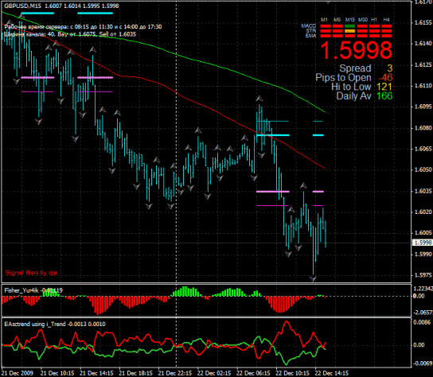
Entrar en el mercado para la venta en la estrategia de PARAMON
1) Precio cruza la EMA 100. La próxima barra, después de la penetración, cierre por debajo de la EMA 100.
2) EAtrend línea roja cruzó la verde de abajo hacia arriba.
3) Si el promedio móvil de 100 está por encima de 200, entonces esperar una penetración de la 200 y el cierre de la siguiente barra por debajo de la media móvil (200).
4) Salir de la operación - el indicador de Fisher Yur4ik, cuando cambia su color a su contrario.
Entrar en el mercado de compras Estrategia Forex scalping en PARAMON
1) Precio rompe la EMA 200. Se debe esperar hasta después de la penetración de la mitad, la siguiente barra cierra por encima de la EMA.
2) En el indicador la línea EAtrend verde cruza de abajo hacia arriba la línea roja. Al término de estas dos condiciones, se entrará en el mercado para comprar.
3) Si el promedio móvil de 200 está por encima de la 100 (es decir, la tendencia es hacia abajo), luego esperar a que el reverso cruce la mitad y la barra cierre por encima de la media móvil (200).
3) Salir de la operación según las señales del indicador de Fisher Yur4ik - cerrar tan pronto como este indicador se cambia el color en el lado opuesto (en este caso de color rojo).
Stop-loss para todas las transacciones: compra y venta - 25 pips. Trailing stop para todas las posiciones 25 a 35 puntos.
Normas complementarias:
1) No debe entrar en la operación si el precio está cerca de la penetración de la media móvil.
2) Como una señal adicional, usted puede agregar a la tabla de divisas Jimb indicador (cuando se cruzan, ya que proporciona la señal adicional).
Si es posible, puede tomar 15 a 20 puntos en el indicador Paramon:
*stop-loss para 15 puntos
*Entrar en el mercado - en la pantalla deben aparecer dos líneas horizontales por encima y por debajo de este mínimo y máximo de la jornada actual. Establecer las órdenes pendientes de vender al menos el primer día y una orden de compra hasta la apertura máxima del día. Esperar para la penetración.
*Beneficio 15-20 puntos (como el autor de la historia, da buenos resultados)

